Министерство образования Российской Федерации
Уфимский Государственный Авиационный Технический Университет
Кафедра Теоретические Основы Электроники

Кафедра ТОЭ
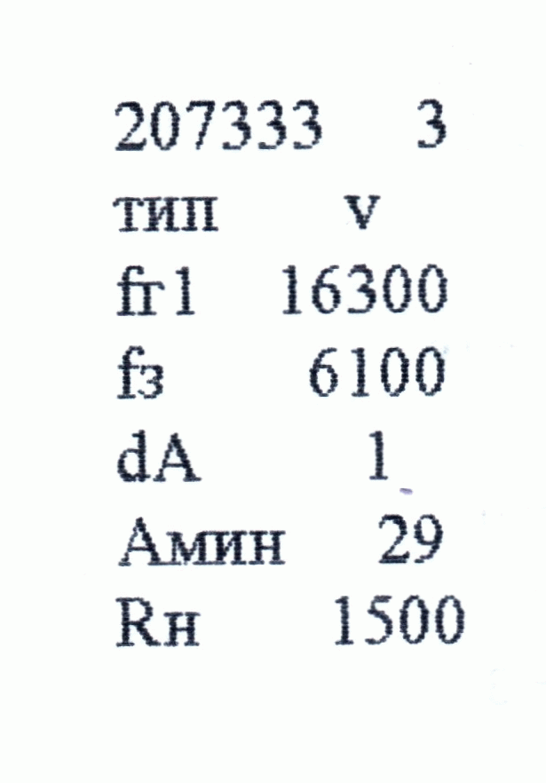

Курсовая работа №2 по
Основам Теории Цепей

Синтез электрических фильтров
по рабочим параметрам

Выполнил:
студент группы ТКС-207,
Абзалов А. В.
Проверила:
доцент
Медведева Л.С.

Уфа – 2006

Оглавление.

Оглавление. 2
Предисловие. 3
Цель курсовой работы. 3
1. Основные понятия и определения. 4
2. Постановка задачи синтеза электрического фильтра. 5
2.1. Выдача задания на курсовую работу. 5
2.2. Переход к ФНЧ-прототипу и нормирование по частоте. 6
3. Аппроксимация частотной характеристики рабочего ослабления фильтра. 6
3.1. Аппроксимация по Баттерворту. 7
3.2. Аппроксимация по Чебышеву. 8
4. Реализация схемы ФНЧ-прототипа методом Дарлингтона. 10
4.1 Реализация по Баттерворту. 10
4.2 Реализация по Чебышеву. 11
5. Переход от нормированной схемы ФНЧ-прототипа к нормированной схеме ФВЧ и расчет его элементов. 12
5.1 Денормирование по Баттерворту. 13
5.2 Денормирование по Чебышеву. 14
6. Расчет частотных характеристик фильтра. 14
6.1. Расчет нормированных частотных характеристик ФНЧ. 15
6.2. Преобразование частотных характеристик фильтра. 16
6.3. Расчет частотных характеристик рабочего ослабления А(f) и рабочей фазы В(f) ФВЧ по функции Т(p) по Баттерворту. 16
6.4. Расчет частотных характеристик рабочего ослабления А(f) и рабочей фазы В(f) ФВЧ по функции Т(p) по Чебышеву. 18
7. Расчет частотных характеристик фильтра на компьютере с помощью приложения Electronics Workbench v5.12. 20
7.1. По Баттерворту. 20
7.2. По Чебышеву. 23
Вывод по проделанной работе: 27
Список использованной литературы: 27

Предисловие.

Частотные электрические фильтры – пассивные четырехполюсники, предназначенные для пропускания определенной полосы частот с возможно малым затуханием. В остальном диапазоне частот затухание велико.
Диапазон частот с малым затуханием называется полосой пропускания (ПП), а диапазон частот с большим затуханием – полосой задерживания (ПЗ).
В зависимости от пропускаемого спектра частот фильтры разделяются на фильтры: нижних частот (ФНЧ), верхних частот (ФВЧ), полосовые фильтры (ПФ) – пропускающие определенную полосу частот, заграждающие фильтры (ЗФ) – задерживающие определенную полосу частот.
В современных системах связи, в автоматике, приборостроении и других областях техники широко применяются электрические LC-фильтры в различных частотных диапазонах. Для LC-фильтров существует разработанная методика расчета, и синтез большинства других фильтров во многом использует эту методику. Поэтому основное внимание в данном методическом руководстве уделяется синтезу LC-фильтров.
Задачей синтеза электрического фильтра является реализация схемы фильтра, содержащей минимально возможное число элементов, которая удовлетворяла бы заданным техническим требованиям.
В настоящее время используются две принципиально различные методики расчета фильтров:
а) расчет по характеристическим параметрам,
б) расчет по рабочим параметрам (по рабочему ослаблению и рабочей фазовой постоянной).
Метод синтеза по рабочим параметрам позволяет получить электрический фильтр с меньшим числом элементов, чем расчет по характеристическим параметрам.
В данных методических указаниях рассматривается синтез двусторонних нагруженных на активные сопротивления лестничных реактивных фильтров.
Требования к фильтру задаются частотной зависимостью рабочего ослабления, а синтез осуществляется по рабочим параметрам.

Цель курсовой работы.

Используя методические указания, провести синтез электрических фильтров с применением аппроксимирующих полиномов Баттерворта и синтез электрических фильтров с применением аппроксимирующих полиномов Чебышева.

1. Основные понятия и определения.
Рассмотрим реактивный двусторонне нагруженный фильтр, показанный на рис. 1. Рабочая постоянная передачи Г этого фильтра (в соответствии с обозначениями рис. 1 а,б) определяется выражением [1–3]: $\underline{Г}=\frac{1}{2}\text{ln}\frac{{\underline{U}}_{0}{\underline{I}}_{0}}{{\underline{U}}_{2}{\underline{I}}_{2}}=A+\text{jB},$ (1.1)
где A – рабочее ослабление фильтра, B – его рабочая фазная постоянная, определяемая по формуле: $В=\frac{1}{2}({ΨU}_{0}+{ΨI}_{0}−{ΨU}_{2}−{ΨI}_{2})\text{.}$
Рабочее ослабление согласно (1.1) можно представить следующими формулами:
$А=\frac{1}{2}\text{ln}\frac{U_{0}I_{0}}{U_{2}I_{2}} ,$ Нп, $A=\text{10}\text{lg}\frac{U_{0}I_{0}}{U_{2}I_{2}},$ дБ, $А=\text{10}\text{lg}\frac{P_{m}}{P_{2}},$ (1.2)
где $P_{m}=U_{0}I_{0}=\frac{E^{2}}{4R_{1}}$ – максимальная активная мощность источника с внутренним сопротивлением R₁ в режиме согласованной нагрузки (рис. 1 б), $P_{2}=U_{2}I_{2}=\frac{E_{2}^{2}}{R_{2}}$ – активная мощность, передаваемая от источника в нагрузку R₂, подключенную через фильтр (рис. 1 а).
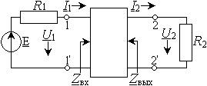 | 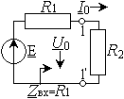
а | б
Рис. 1
Мощность P₂ меньше мощности P_{m} на величину мощности Р_{отр}, отраженной от входа фильтра из-за несогласованности входного сопротивления фильтра Z_{bx} с внутренним сопротивлением генератора R₁, т.е.
$P_{m}=P_{2}+P_{\text{отр}}$ (1.3)
Введя понятие коэффициента отражения (несогласованности) ρ:
$ρ=\left|ρ\right|=\sqrt{\frac{P_{\text{отр}}}{P_{m}}}=\left|\frac{R_{1}−\underline{Z_{\text{bx}}}}{R_{1}+\underline{Z_{\text{bx}}}}\right|,$ (1.4)
передаточной функции Т: $Т=\left|\underline{Т}\right|=\sqrt{\frac{P_{2}}{P_{m}}}=\left|\frac{2\underline{U_{2}}}{\underline{E}}\sqrt{\frac{R_{1}}{R_{2}}}\right|,$ (1.5)
и функции фильтрации ϕ: $ϕ=\left|\underline{ϕ}\right|=\sqrt{\frac{P_{\text{отр}}}{P_{2}}},$ (1.6)
получим из (1.3) соотношения:
$\frac{P_{2}}{P_{m}}+\frac{P_{\text{отр}}}{P_{m}}=1,$ $\frac{P_{m}}{P_{2}}=1+\frac{P_{\text{отр}}}{P_{2}}\text{.}$ (1.7)
Соотношения (1.4 – 1.7) позволяют установить связь между T, ρ и ϕ:
$1={\left|\underline{T}\right|}^{2}+{\left|\underline{ρ}\right|}^{2},$ $\frac{1}{{\left|\underline{T}\right|}^{2}}=1+{\left|\underline{ϕ}\right|}^{2},$ (1.8)
откуда: ${\left|\underline{T}\right|}^{2}=\frac{1}{1+{\left|\underline{ϕ}\right|}^{2}}$ (1.9)
и с учетом (1.2): $A=\text{20}\text{lg}\frac{1}{\left|\underline{T}\right|}=\text{10}\text{lg}\left[1+{\left|\underline{ϕ}\right|}^{2}\right]\text{.}$ (1.10)

2. Постановка задачи синтеза электрического фильтра.
Синтез электрического фильтра по рабочему ослаблению (A) состоит из двух этапов: аппроксимации и реализации.
На этапе аппроксимации необходимо получить аналитическое выражение рабочей передаточной функции T(p) фильтра, удовлетворяющей условиям физической реализуемости (УФР) по заданным требованиям.
На этапе реализации по найденной рабочей передаточной функции определяется схема фильтра и параметры составляющих её элементов.
В синтезе фильтров используется преобразование частоты и нормирование сопротивлений и частот. Использование преобразования частоты позволяет свести расчет всех классов фильтров (ФНЧ, ФВЧ, ПФ, ЗФ) к расчету фильтра нижних частот (ФНЧ) и производить синтез любого фильтра в следующем, едином порядке: сначала преобразовать заданную характеристику рабочего ослабления в низкочастотную, потом синтезировать ФНЧ, далее обратным частотным преобразованием перейти от элементов схемы ФНЧ к элементам (или комбинациям элементов) заданного фильтра.
Нормирование заключается в том, что вместо абсолютных значений частот и сопротивлений элементов цепи ФНЧ берутся их относительные величины. Нормирование осуществляем по отношению к нагрузочному сопротивлению и граничной частоте полосы пропускания для ФНЧ и ФВЧ (или среднегеометрической частоты полосы пропускания для ПФ).
Расчет любого фильтра начинается с расчета ФНЧ, нагруженного на нормированное сопротивление и с нормированной граничной частотой полосы пропускания, равной единице.
Исходными параметрами фильтра являются:
- граничные частоты полосы пропускания (ПП) f_{Г} для ФВЧ и f_{Г1}, f_{Г2} для ПФ;
- граничные частоты полосы задерживания (ПЗ) f_{З} для ФВЧ и f_{З1}, f_{З2} для ПФ;
- максимально-допустимое значение рабочего ослабления в ПП ΔА, дБ или коэффициент отражения ρ, которые связаны соотношением:
$A=\text{10}\text{lg}\frac{1}{1−{\left|\underline{ρ}\right|}^{2}}$; (2.1)
- минимально-допустимое значение рабочего ослабления в ПЗ A_{min}, дБ;
- сопротивление нагрузки R_{H}=R₂, Ом.
В реальных фильтрах между полосами пропускания и непропускания находится переходная область. В этой полосе происходит нарастание рабочего ослабления от максимально допустимого значения рабочего ослабления в полосе пропускания ΔA до требуемой величины A_{min}. Очевидно, что при заданных ΔA и A_{min}, чем уже эта полоса, тем больше должна быть крутизна кривой ослабления фильтра в переходной полосе и тем сложнее должна быть схема фильтра. И, наоборот, чем шире переходная полоса, тем проще фильтр /2/. Чем больше звеньев имеет фильтр (чем выше его порядок), тем круче идет характеристика в полосе задерживания, и тем меньше ослабление в полосе пропускания.

2.1. Выдача задания на курсовую работу.
- Вариант (код) – 3 (207333).
- Тип фильтра – высокочастотный.
- Аппроксимирующие полиномы – Баттерворта и Чебышева.
- Граничная частота полосы пропускания (ПП) – f_{Г1}=16,3 кГц.
- Граничная частота полосы задерживания (ПЗ) – f_{З}=6,1 кГц.
- Максимально-допустимое значение рабочего ослабления в ПП – dA=ΔА=1 дБ.
- Минимально-допустимое значение рабочего ослабления в ПЗ – A_{min}=29 дБ.
- Сопротивление нагрузки – R_{H}=1500 Ом.
В курсовой работе требуется выполнить синтез электрического фильтра по заданным рабочим параметрам. Синтез фильтра производится в следующей последовательности:
  - Переход к ФНЧ-прототипу и нормирование по частоте.
  - Аппроксимация рабочей передаточной функции Т(p) и характеристики рабочего ослабления фильтра A(Ω).
  - Реализация схемы ФНЧ (ФНЧ-прототипа).
  - Переход от схемы ФНЧ-прототипа к схеме заданного фильтра и денормирование её элементов.
  - Расчет и построение денормированных частотных характеристик рабочего ослабления A(f) и рабочей фазы B(f) фильтра.

2.2. Переход к ФНЧ-прототипу и нормирование по частоте.
а) ФНЧ. Нормирование производим относительно граничной частоты полосы пропускания f₂:  $Ω=\frac{f}{f_{2}}=\frac{ω}{ω_{2}}$ – нормированная частота. (2.2)  б) При расчете ФВЧ с симметричными характеристиками переходим к требованиям для ФНЧ-прототипа. Частотная характеристика ФВЧ переходит в частотную характеристику ФНЧ-прототипа (рис. 2) при использовании преобразования частоты вида $Ω_{Р}=\frac{1}{Ω}$, где Ω_{P} – расчетная нормированная частота ФНЧ-прототипа, Ω – нормированная частота исходных данных ФВЧ. Для ФНЧ-прототипа: f_{P1}=0, f_{P2}=f₃=6100 Гц, f_{P3}=f₂=16300 Гц, $Ω_{P}=\frac{f_{P}}{f_{P2}}$. Ω₁=0, $Ω_{2}=\frac{f_{2}}{f_{0}}$, $Ω_{3}=\frac{f_{3}}{f_{0}}$ – нормированные граничные частоты прототипа. Ω₂=1, $Ω_{3}=\frac{f_{P3}}{f_{P2}}=\frac{\text{16300}}{\text{6100}}=2,\text{672131148}\text{.}$.  Далее производим расчет нормированного ФНЧ-прототипа. | а) ФНЧ  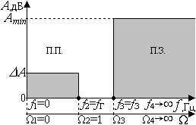
б) ФВЧ
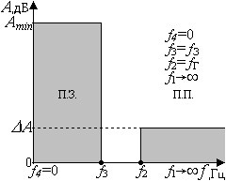
в) ФНЧ-прототип
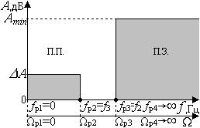
Рис. 2

3. Аппроксимация частотной характеристики рабочего ослабления фильтра.
На данном этапе по заданным исходным параметрам к ФНЧ (ФНЧ-прототипу) (рис. 2) необходимо получить математические выражения передаточной функции T(p) и рабочего ослабления фильтра A(Ω). Известно, что частотные свойства фильтра определяются функцией фильтрации ϕ (1.10): $A=\text{10}\text{lg}\left(1+{\left|\underline{ϕ}\right|}^{2}\right)$. Следовательно, задача сводится к выбору аналитического выражения этой функции и расчету её коэффициентов. В качестве аппроксимирующих удобно использовать полиномы Баттерворта и Чебышева.

3.1. Аппроксимация по Баттерворту.
При выборе полинома Баттерворта в качестве аппроксимирующего, функция фильтрации определяется выражением:
${\left|ϕ(jω)\right|}^{2}=ε^{2}B_{n}^{2}(Ω),$ (3.1)
где ε – коэффициент неравномерности рабочего ослабления в полосе пропускания:
$ε=\sqrt{{\text{10}}^{0,1×ΔA}−1}=\sqrt{{\text{10}}^{0,1⋅1}−1}=0,\text{5088471399},$ (3.2)
$B_{n}(Ω)=Ω^{n}$ – полином Баттерворта, n – порядок полинома Баттерворта, определяемый исходными данными и являющийся порядком фильтра:
$n_{Б}≥\frac{\text{lg}\frac{{\text{10}}^{0\text{.}1×A_{\text{min}}}−1}{ε^{2}}}{2\text{lg}Ω_{3}},$ $n_{Б}≥\frac{\text{lg}\frac{{\text{10}}^{0\text{.}1×\text{29}}−1}{{\left(0,\text{5088471399}\right)}^{2}}}{2\text{lg}2,\text{672131148}},$ $n_{Б}≥4,\text{083653252},$ (3.3)
при округлении числа 4,083653252 до большего целого получаем 5, а значит n_{Б}=5.
Таким образом, с использованием аппроксимации по Баттерворту имеем функцию рабочего ослабления фильтра в виде:
$A=\text{10}\text{lg}(1+ε^{2}Ω^{2n})\text{.}$ (3.4)
Аппроксимация по Баттерворту получила название монотонной, или максимально гладкой. Такая аппроксимация даёт хорошее приближение для идеализированной характеристики ФНЧ в области Ω=0, но плохо воспроизводит нарастание в области Ω≥1. Крутизна нарастания характеристики определяется порядком n. Следует отметить, что для фильтров Баттерворта на частоте среза $Ω_{C}=\frac{1}{\sqrt[2n]{{\text{10}}^{0,1×ΔA}−1}}$ рабочее ослабление всегда равно 3 дБ.
Перейдём теперь к формированию нормированной рабочей передаточной функции Т(р) по Баттерворту. На основании (1.9), (3.1) имеем:
${\left|T(jω)\right|}^{2}=\frac{1}{1+ε^{2}Ω^{2n}}=\frac{1}{1+0,{\text{5088471399}}^{2}Ω^{\text{10}}},$ (3.5)
где ${\left|T(jω)\right|}^{2}=T(jΩ)⋅T(−jΩ)=T(p)⋅T(−p)|_{p=jΩ}$ с учетом (3.5): $T(p)⋅T(−p)=\frac{1}{1+ε^{2}{\left(\frac{p}{j}\right)}^{2n}}=\frac{1}{ε^{2}V(p)⋅V(−p)}\text{.}$ Корни уравнения $1+ε^{2}{\left(\frac{p}{j}\right)}^{2n}=0$, лежащие в левой полуплоскости, принадлежат полиному Гурвица V(p). Следовательно, функция: $T(p)=\frac{1/ε}{V(p)}$ удовлетворяет условиям физической реализуемости /3/.
Эти корни определяются соотношениями:
$p_{k}=\frac{1}{\sqrt[n]{ε}}\left(−\text{sin}\frac{2k−1}{2n}π+j\text{cos}\frac{2k−1}{2n}π\right),$ где k=1…n, (n=5) (3.6)
и позволяют найти искомую функциюТ(р) в виде:
$T(p)=\frac{1ε}{\left(p−p_{1}\right)\left(p−p_{2}\right)…\left(p−p_{n}\right)}=\frac{1ε}{V\left(p\right)}\text{.}$ (3.7)
Рабочее ослабление получаем через рабочую передаточную функцию $T(jΩ)=T(p)|_{p=jΩ}$ на основании (1.10): $A(Ω)=\text{20}\text{lg}\frac{1}{\left|T(jΩ)\right|}\text{.}$ (3.8)
Определение корней полинома Гурвица (величина p_{k} безразмерная):
$$p_{1}=\frac{1}{\sqrt[5]{0,\text{5088471399}}}(−\text{sin}\frac{2⋅1−1}{2⋅5}π+j\text{cos}\frac{2⋅1−1}{2⋅5}π)=−0,\text{3537243006}+j1,\text{08865145659};$$
$$p_{2}=\frac{1}{\sqrt[5]{0,\text{5088471399}}}(−\text{sin}\frac{2⋅2−1}{2⋅5}π+j\text{cos}\frac{2⋅2−1}{2⋅5}π)=−0,\text{9260622416}+j0,\text{6728236021};$$
$$p_{3}=\frac{1}{\sqrt[5]{0,\text{5088471399}}}(−\text{sin}\frac{2⋅3−1}{2⋅5}π+j\text{cos}\frac{2⋅3−1}{2⋅5}π)=−1,\text{14467588197}+j0;$$
$$p_{4}=\frac{1}{\sqrt[5]{0,\text{5088471399}}}(−\text{sin}\frac{2⋅4−1}{2⋅5}π+j\text{cos}\frac{2⋅4−1}{2⋅5}π)=−0,\text{9260622416}−j0,\text{6728236021};$$
$$p_{5}=\frac{1}{\sqrt[5]{0,\text{5088471399}}}(−\text{sin}\frac{2⋅5−1}{2⋅5}π+j\text{cos}\frac{2⋅5−1}{2⋅5}π)=−0,\text{3537243006}−j1,\text{08865145659};$$
где$\frac{1}{\sqrt[5]{0,\text{5088471399}}}=1,\text{14467588197}\text{.}$
Определение передаточной функции T(p):
$$T(p)=\frac{1/ε}{V(p)}=(ε(p−p_{1})(p−p_{2})(p−p_{3})(p−p_{4})(p−p_{5}))^{−1},$$
T(p)=[0,5088471399*(p+0,3537243006–j1,08865145659)*(p+0,9260622416–j0,6728236021)*
*(p+1,14467588197)*(p+0,9260622416+j0,6728236021)*(p+0,3537243006+j1,08865145659)]^{–1}=
=[0,5088471399*((p+0,3537243006)²–(j1,08865145659)²)*((p+0,9260622416)²–(j0,6728236021)²)*
*(p+1,14467588197)]^{–1}=[0,5088471399*((p²+2p*0,3537243006+0,3537243006²)+1,08865145659²)*
*((p²+2p*0,9260622416+0,9260622416²)+0,6728236021²)*(p+1,14467588197)]^{–1}=[0,5088471399*
*[p⁴+2p³*0,3537243006+p²*(0,3537243006²+1,08865145659²)+2p³*0,9260622416+4p²*0,3537243006*
*0,9260622416+2p*0,9260622416*(0,3537243006²+1,08865145659²)+p²*(0,9260622416²+0,6728236021²)+
+2p*0,3537243006*(0,9260622416²+0,6728236021²)+(0,3537243006²+1,08865145659²)*(0,9260622416²+
+0,6728236021²)]*[p+1,14467588197]]^{–1}=[0,5088471399*[p⁵+2p⁴*0,3537243006+p³*(0,3537243006²+
+1,08865145659²)+2p⁴*0,9260622416+4p³*0,3537243006*0,9260622416+2p²*0,9260622416*
*(0,3537243006²+1,08865145659²)+p³*(0,9260622416²+0,6728236021²)+2p²*0,3537243006*
*(0,9260622416²+0,6728236021²)+p*(0,3537243006²+1,08865145659²)*(0,9260622416²+0,6728236021²)+
+p⁴*1,14467588197+2p³*0,3537243006*1,14467588197+p²*(0,3537243006²+1,08865145659²)*
*1,14467588197+2p³*0,9260622416*1,14467588197+4p²*0,3537243006*0,9260622416*1,14467588197+
+2p*0,9260622416*(0,3537243006²+1,08865145659²)*1,14467588197+p²*(0,9260622416²+0,6728236021²)*
*1,14467588197+2p*0,3537243006*(0,9260622416²+0,6728236021²)*1,14467588197+(0,3537243006²+
+1,08865145659²)*(0,9260622416²+0,6728236021²)*1,14467588197]]^{–1}=[0,5088471399*[p⁵+
+3,704248966p⁴+6,860730202p³+7,853312395p²+5,555814869p+1,965226729]]^{–1}; так как p=jΩ, то
$$T(jΩ)=\frac{1/0,\text{5088471399}}{(\text{3,704248966}Ω^{4}−\text{7,853312395}Ω^{2}+\text{1,965226729})+j(Ω^{5}−\text{6,860730202}Ω^{3}+\text{5,555814869}Ω)}\text{.}$$
Функция рабочего ослабления фильтра имеет вид:
A(Ω)=20lg(0,5088471399*|jΩ⁵+3,704248966Ω⁴–j6,860730202Ω³–7,853312395Ω²+j5,555814869Ω+
+1,965226729|)=20lg(0,5088471399*√(3,704248966Ω⁴–7,853312395Ω²+1,965226729)²+
+(Ω⁵–6,860730202Ω³+5,555814869Ω)²)

Проверка аппроксимированной функции A(Ω) на частотах Ω₁=0, Ω₂=1 в полосе пропускания и на частоте Ω₃=2,672131148 в полосе непропускания:
A(0)=20lg(0,5088471399*1,965226729)=2,663809368*10^{–9}≈0 дБ;
A(1)=20lg(0,5088471399*√(3,704248966–7,853312395+1,965226729)²+(1–6,860730202+
+5,555814869)²)=0,99999999867852811≈1 дБ, где ΔA=1 дБ;
A(2,672131148)=20lg(0,5088471399*√(3,704248966*2,672131148⁴–7,853312395*
*2,672131148²+1,965226729)²+(2,672131148⁵–6,860730202*2,672131148³+
+5,555814869*2,672131148)²)=36,81842732393880831≈37>29 дБ, где A_{min}=29, т. е. полученные значения удовлетворяют рабочим параметрам.

3.2. Аппроксимация по Чебышеву.
При выборе полинома Чебышева в качестве аппроксимирующего, функция фильтрации определяется выражением:
${\left|ϕ(jΩ)\right|}^{2}=ε^{2}P_{n}^{2}(Ω),$ (3.9)
где ε вычисляется по формуле (3.2),
$P_{n}(Ω)=\begin{aligned}\left\{\text{cos}(n⋅\text{Arccos}Ω) −1<Ω<1 | \right.\end{aligned}$ – полином Чебышева, (3.10)
n – порядок полинома Чебышева (порядок фильтра):
$n_{r}≥\frac{\text{Arch}\left(\frac{1}{ε}\sqrt{{\text{10}}^{0,1×A_{\text{min}}}−1}\right)}{\text{Arch}Ω_{3}},$ $n_{r}≥\frac{\text{Arch}\left(\frac{1}{0,\text{5088471399}}\sqrt{{\text{10}}^{0,1⋅\text{29}}−1}\right)}{\text{Arch}2,\text{672131148}},$ $n_{r}≥2,\text{871720826},$ (3.11)
при округлении числа 2,871720826 до большего целого получаем 3, а значит n_{Ч}=3.
Из (3.10) при n=1 имеем P₁(Ω)=Ω, при n=2 – P₂(Ω)=2Ω²–1, а при n≥3 (P₃(Ω)=4Ω³–3Ω) можно воспользоваться рекуррентной формулой:
$P_{n}(Ω)=2ΩP_{n−1}(Ω)−P_{n−2}(Ω)\text{.}$ (3.12)
Таким образом, при аппроксимации по Чебышеву функция рабочего ослабления имеет вид: $A=\text{10}\text{lg}(1+ε^{2}P_{n}^{2}(Ω))\text{.}$ (3.13)
Аппроксимация по Чебышеву получила название равноволновой. Число экстремумов в полосе пропускания, включая граничные частоты, зависит от технических требований к фильтру и равно (n+1).
Для формирования рабочей передаточной функции по Чебышеву поступаем аналогично выше изложенному (см. раздел 3.1): $T(p)=\frac{1/\left(ε⋅2^{n−1}\right)}{V(p)},$ где $V(p)=\left(p−p_{1}\right)\left(p−p_{2}\right)…\left(p−p_{n}\right)$ определяется корнями уравнения $1+ε^{2}P_{n}^{2}\left(\frac{p}{j}\right)=0,$ лежащими в левой полуплоскости:
$p_{k}=−\text{sh}ϕ⋅\text{sin}\frac{2k−1}{2n}π+j\text{ch}ϕ⋅\text{cos}\frac{2k−1}{2n}π,$ где k=1…n, (n=3) (3.14)
где $ϕ=\frac{1}{n}\text{Arsh}\frac{1}{ε}=\frac{1}{n}\text{ln}\left[\frac{1}{ε}+\sqrt{\frac{1}{ε^{2}}+1}\right]=\frac{1}{3}\text{Arsh}\frac{1}{0,\text{5088471399}}=0,\text{4759917863}\text{.}$
Таким образом, $T(p)=\frac{1/\left(ε⋅2^{n−1}\right)}{\left(p−p_{1}\right)\left(p−p_{2}\right)…\left(p−p_{n}\right)}=\frac{1/\left(ε⋅2^{n−1}\right)}{V\left(p\right)}$ (3.15)
и искомые функции T(p) и A(Ω) определяются согласно (3.15) и (3.8) соответственно.
Определение корней полинома Гурвица (величина p_{k} безразмерная):
$$p_{1}=\left(−\text{sh}0,\text{4759917863}\text{*sin}\frac{2⋅1−1}{2⋅3}π+\text{jch}0,\text{4759917863}\text{cos}\frac{2⋅1−1}{2⋅3}\right)=−0,\text{2470853025}+j0,\text{965998675};$$
$$p_{2}=\left(−\text{sh}0,\text{4759917863}\text{*sin}\frac{2⋅2−1}{2⋅3}π+\text{jch}0,\text{4759917863}\text{cos}\frac{2⋅2−1}{2⋅3}\right)=−0,\text{4941706049}+j0;$$
$$p_{3}=\left(−\text{sh}0,\text{4759917863}\text{*sin}\frac{2⋅3−1}{2⋅3}π+\text{jch}0,\text{4759917863}\text{cos}\frac{2⋅3−1}{2⋅3}\right)=−0,\text{2470853025}−j0,\text{965998675}\text{.}$$
Определение передаточной функции T(p):
$$T(p)=\frac{1/\left(ε⋅2^{n−1}\right)}{V(p)}=(ε⋅2^{n−1}⋅(p−p_{1})(p−p_{2})(p−p_{3}))^{−1},$$
Т(p)=(0,5088471399*2^{3–1}*(p+0,2470853025–j0,965998675)*(p+0,4941706049)*(p+0,2470853025+
+j0,965998675))^{–1}=(0,5088471399*2²*((p+0,2470853025)²–(j0,965998675)²)*(p+0,4941706049))^{–1}=
=(0,5088471399*4*(p²+2p*0,2470853025+0,2470853025²+0,965998675²)*(p+0,4941706049))^{–1}=
=(0,5088471399*4*(p³+2p²*0,2470853025+p*(0,2470853025²+0,965998675²)+p²*0,4941706049+
+2p*0,2470853025*0,4941706049+(0,2470853025²+0,965998675²)*0,4941706049))^{–1}=(2,03538856*
*(p³+0,9883412099p²+1,238409174p+0,4913066821)^{–1}; так как p=jΩ, то
$$T(jΩ)=\frac{1/2,\text{03538856}}{(−0\text{,9883412099}Ω^{2}+0\text{,4913066821})+j(−Ω^{3}+1\text{,238409174}Ω)}\text{.}$$
Функция рабочего ослабления фильтра имеет вид:
A(Ω)=20lg(2,03538856*|–jΩ³–0,9883412099Ω²+j1,238409174Ω+0,4913066821|)=20lg(2,03538856*
*√(–0,9883412099Ω²+0,4913066821)²+(–Ω³+1,238409174Ω)²).
Для проверки аппроксимированной функции A(Ω) в выражение A(Ω) подставляются частоты Ω₁=0, Ω₂=1 и Ω₃=2,672131148:
A(0)=20lg(2,03538856*0,4913066821)=1,718909556*10^{–9}≈0 дБ;
A(1)=20lg(2,03538856*√(–0,9883412099+0,4913066821)²+(–1+1,238409174)²)=
=1,000000004492809188≈1 дБ, где ΔA=1 дБ;
A(2,672131148)=20lg(2,03538856*√(–0,9883412099*2,672131148²+0,4913066821)²+
+(–2,672131148³+1,238409174*2,672131148)²)=30,824100153254365305≈31>29 дБ,
где A_{min}=29, т. е. полученные значения удовлетворяют рабочим параметрам.

4. Реализация схемы ФНЧ-прототипа методом Дарлингтона.
На данном этапе по найденной функции T(p) необходимо получить схему ФНЧ (ФНЧ-прототипа). Способ реализации электрических фильтров по Дарлингтону основан на формировании функции z_{вх}(p) по T(p). Тогда получение схемы нагруженного фильтра можно свести к реализации двухполюсника путем разложения функции z_{вх}(p) в цепную дробь по Кауэру.
Сформируем функцию z_{вх}(p) для схемы рис. 1.1, используя полученную на этапе аппроксимации функцию Т(p). Принимая во внимание, что при реализации по Дарлингтону в нормированных схемах r₁=1, из (1.4) следует:$ρ(p)=\frac{1−z_{\text{вх}}(p)}{1+z_{\text{вх}}(p)},$ откуда
$z_{\text{вх}}(p)=\frac{1−ρ(p)}{1+ρ(p)},$ (4.1)
Для определения коэффициента отражения ρ(p) воспользуемся соотношениями (1.8) и (1.10): ${\left|ρ(jω)\right|}^{2}=1−{\left|T(jΩ)\right|}^{2}=1−\frac{1}{1+{\left|ϕ(jΩ)\right|}^{2}}=\frac{{\left|ϕ(jΩ)\right|}^{2}}{1+{\left|ϕ(jΩ)\right|}^{2}}=ρ(p)⋅ρ(−p)|_{p=jΩ}\text{.}$
Нетрудно показать, что ρ(p) определяется: при аппроксимации по Баттерворту с учетом (3.1), (3.7): $ρ(p)=±\frac{{εB}_{n}(p)}{εV(p)}=±\frac{B_{n}(p)}{V(p)},$ (4.2)
А при аппроксимации по Чебышеву с учетом (3.9), (3.15):
$ρ(p)=±\frac{{εP}_{n}(p)}{ε2^{n−1}V(p)}=±\frac{P_{n}(p)}{2^{n−1}V(p)}\text{.}$ (4.3)
Окончательно получим искомую функцию z_{вх}(p) по (4.1) при аппроксимации по Баттерворту: $z_{\text{вх}}(p)=\frac{1∓\frac{B_{n}(p)}{V(p)}}{1±\frac{B_{n}(p)}{V(p)}}=\frac{V(p)∓B_{n}(p)}{V(p)±B_{n}(p)},$ (4.4)
и по Чебышеву: $z_{\text{вх}}(p)=\frac{V(p)⋅2^{n−1}∓P_{n}(p)}{V(p)⋅2^{n−1}±P_{n}(p)},$ (4.5)
где B_{n}(p) – полином Баттерворта, P_{n}(p) – полином Чебышева.

4.1 Реализация по Баттерворту.
Используем полученную на этапе аппроксимации функцию Т(p).
$$T(p)=\frac{1/0,\text{5088471399}}{p^{5}+\text{3,704248966}p^{4}−\text{6,860730202}p^{3}−\text{7,853312395}p^{2}+\text{5,555814869}p+\text{1,965226729}}\text{.}$$
1. Сформируем коэффициент отражения ρ(p): $ρ(p)=±\frac{B_{5}(p)}{V(p)},$ где
V(p)=p⁵+3,704248966p⁴+6,860730202p³+7,853312395p²+5,555814869p+1,965226729,
B₅(p)=p⁵ – полином Баттерворта пятого порядка (n=5). B_{n}(Ω)=Ω^{n}; p=jΩ ⇒ $Ω=\frac{p}{j}$.
2. Составим z_{вх}(p), выбирая знак «–» функции ρ(p) по (4.4):
$$Z_{\text{ВХ}}(p)=\frac{V(p)∓B_{n}(p)}{V(p)±B_{n}(p)}=\frac{2p^{5}+3,\text{704248966}p^{4}+6,\text{860730202}p^{3}+7,\text{853312395}p^{2}+5,\text{555814869}p+1,\text{965226729}}{3,\text{704248966}p^{4}+6,\text{860730202}p^{3}+7,\text{853312395}p^{2}+5,\text{555814869}p+1,\text{965226729}}\text{.}$$
3. Разложим функцию z_{вх}(p) в цепную дробь (по Кауэру):

2p⁵+3,704248966p⁴+6,860730202p³+7,853312395p²+5,555814869p+1,965226729 |  |  |  |  |  |  |  |  |  |  | 3,704248966p⁴+6,860730202p³+7,853312395p²+5,555814869p+1,965226729
2p⁵+3,704248966p⁴+4,240164453p³+2,999698411p²+1,061066223p |  |  |  |  |  |  |  |  |  |  | 0,5399205125p → l₁
 |  | 2,620565749p³+4,853613984p²+4,494748646p+1,965226729
 | 3,704248966p⁴+6,860730202p³+7,853312395p²+5,555814869p+1,965226729 |  |  |  |  |  |  |  |  |  | 2,620565749p³+4,853613984p²+4,494748646p+1,965226729
 | 3,704248966p⁴+6,860730202p³+6,353463190p²+2,777907435p |  |  |  |  |  |  |  |  |  | 1,4135302529p → c₂
 |  |  |  | 1,499849205p²+2,777907434p+1,965226729
 |  |  | 2,620565749p³+4,853613984p²+4,494748646p+1,965226729 |  |  |  |  |  |  |  | 1,499849205p²+2,777907434p+1,965226729
 |  |  | 2,620565749p³+4,853613984p²+3,433682425p |  |  |  |  |  |  |  | 1,7472194806p → l₃
 |  |  |  |  | 1,061066221p+1,965226729
 |  |  |  | 1,499849205p²+2,777907434p+1,965226729 |  |  |  |  |  |  | 1,061066221p+1,965226729
 |  |  |  | 1,499849205p²+2,777907434p |  |  |  |  |  |  | 1,4135302541p → c₄
1,965226729
 |  |  |  |  | 1,061066221p+1,965226729 |  |  |  |  |  | 1,965226729
 |  |  |  |  | 1,061066221p |  |  |  |  |  | 0,5399205116p → l₅
1,965226729
 |  |  |  |  |  | 1,965226729 |  |  |  |  | 1,965226729
 |  |  |  |  |  | 1,965226729 |  |  |  |  | 1 → r₂
 |  |  |  |  |  |  |  |  |  | 0
Цепная дробь z_{вх}(p) будет иметь вид:
$$z_{\text{вх}}(p)=\text{0,5399205125}p+\frac{1}{\text{1,4135302529}p+\frac{1}{\text{1,7472194806}p+\frac{1}{\text{1,4135302541}p+\frac{1}{\text{0,5399205116}p+\frac{1}{1}}}}}\text{.}$$
Полученной функции z_{вх}(p) соответствует нормированная схема (рис. 4.1).
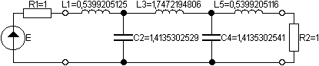
Рис. 4.1.
4. Если выбрать знак «+» у функции ρ(p), то получим дуальную нормированную схему фильтра, которой соответствует схема ФНЧ-прототипа (рис. 4.2).
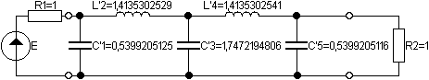
Рис 4.2.
Для нормированных схем параметры элементов безразмерные и обозначаются r, l, c.

4.2 Реализация по Чебышеву.
Используем полученную на этапе аппроксимации функцию Т(p).
$$T(p)=\frac{1/2,\text{03538856}}{−p^{3}−0\text{,9883412099}p^{2}+1\text{,238409174}p+0\text{,4913066821}}\text{.}$$
1. Сформируем коэффициент отражения ρ(p) по (4.3) $ρ(p)=±\frac{P_{3}(p)}{2^{2}⋅V(p)}=±\frac{P_{3}(p)}{4⋅V(p)},$ где V(p)=p3+0,9883412099p2+1,238409174p+0,4913066821, P₃(p)=2ΩP₂(Ω)–P₁(Ω)=
=2Ω(2Ω²–1)–Ω=4Ω³–3Ω – полином Чебышева третьего порядка, который получен по рекуррентной формуле (3.12) при n=3. $P_{3}(\frac{p}{j})=\frac{4р^{3}}{j^{3}}−\frac{3p}{j}=\frac{1}{j}(−4p^{3}−3p)=\frac{j}{j^{2}}(−4p^{3}−3p)=j(4p^{3}+3p)\text{.}$ h(p)=p³+0,75p – функция фильтрации полинома Чебышева.
2. Составим z_{вх}(p), выбирая знак «–» у функции ρ(p) по (4.5):
$$z_{\text{вх}}(p)=\frac{V(p)⋅2^{n−1}∓P_{n}(p)}{V(p)⋅2^{n−1}±P_{n}(p)}=\frac{2^{2}V(p)∓P_{3}(p)}{2^{2}V(p)±P_{3}(p)}=\frac{V(p)∓\frac{1}{4}P_{3}(p)}{V(p)±\frac{1}{4}P_{3}(p)}=\frac{V(p)∓h(p)}{V(p)±h(p)}=\frac{2P^{3}+0,\text{9883412099}p^{2}+1,\text{988409174}p+0,\text{4913066821}}{0,\text{9883412099}p^{2}+1,\text{988409174}p+0,\text{4913066821}}\text{.}$$
3. Разложим функцию z_{вх}(p) в цепную дробь (по Кауэру) и построим нормированную схему фильтра (рис.4.3):

2p³+0,9883412099p²+1,988409174p+0,4913066821 |  |  |  |  |  | 0,9883412099p²+0,488409174p+0,4913066821
2p³+0,9883412099p²+0,994204587p |  |  |  |  |  | 2,0235926418p → l₁
 |  | 0,994204587p+0,4913066821
 | 0,9883412099p²+0,488409174p+0,4913066821 |  |  |  |  | 0,994204587p+0,4913066821
 | 0,9883412099p²+0,488409174p |  |  |  |  | 0,9941024441p → c₂
 |  |  | 0,4913066821
 |  | 0,994204587p+0,4913066821 |  |  |  | 0,4913066821
 |  | 0,994204587p |  |  |  | 2,023592642p → l₃
 |  |  | 0,4913066821
 |  |  | 0,4913066821 |  |  | 0,4913066821
 |  |  | 0,4913066821 |  |  | 1 → r₂
 |  |  |  |  | 0
Цепная дробь z_{вх}(p) будет иметь вид:
$$z_{\text{вх}}(p)=2,\text{023592648}p+\frac{1}{\text{0,9941024441}p+\frac{1}{\text{2,023592642}p+\frac{1}{1}}}$$
Полученной функции z_{вх}(p) соответствует нормированная схема (рис. 4.3).
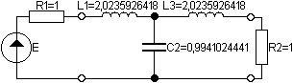
Рис 4.3.
4. Если выбрать знак «+» у функции ρ(p), то получим дуальную нормированную схему фильтра, которой соответствует схема ФНЧ-прототипа (рис. 4.5). P₃(p)=4Ω³–3Ω, $P_{3}(\frac{p}{j})=\frac{4р^{3}}{j^{3}}−\frac{3p}{j}=\frac{1}{j}(−4p^{3}−3p)=\frac{j}{j^{2}}(−4p^{3}−3p)=j(4p^{3}+3p),$ $Р_{3}(р)=Р_{3}(\frac{p}{j}⋅j)=−4p^{3}−3p\text{.}$ Далее находится z_{вх}(p) и раскладывается в цепную дробь (по Кауэру) аналогично 2-ому и 3-ему шагу.
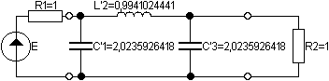
Рис 4.4.
Для нормированных схем параметры элементов безразмерные и обозначаются r, l, c.

5. Переход от нормированной схемы ФНЧ-прототипа к нормированной схеме ФВЧ и расчет его элементов.
Для преобразования передаточной функции ФНЧ-прототипа в передаточную функцию ФВЧ используется соотношение $Ω_{Р}=\frac{1}{Ω}\text{.}$ Указанные преобразования частоты осуществляют замену нормированных элементов схемы ФНЧ-прототипа на нормированные элементы (или комбинации элементов) схемы заданного фильтра (ВЧ) согласно таблице 5.1.
Таблица 5. Замена нормированных элементов схемы ФНЧ-прототипа на нормированные элементы схемы ФВЧ.
Нормированные элементы схемы ФНЧ-прототипа | Нормированные элементы схемы ФВЧ
 | 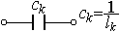
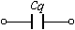
Переход от нормированной схемы к денормированной схеме с заданными нагрузочным сопротивлением R₂ и граничной частотой f₂ для ФНЧ и ФВЧ осуществляется с помощью следующих множителей:
а) преобразующий множитель сопротивления: $n_{r}=\frac{R_{2}}{r_{2}},$ (5.1)
где R₂ – нагрузочное сопротивление, r₂ – нормированное нагрузочное сопротивление;
б) преобразующий множитель частоты:
$\begin{aligned}\left.n_{ω}=\frac{ω_{2}}{Ω_{2}}=2{πf}_{2}−\text{ФНЧ} | \right\}\end{aligned}\text{.}$ (5.2)
Тогда коэффициенты денормирования индуктивности и ёмкости определяются по формулам: $k_{l}=\frac{n_{r}}{n_{ω}},$ $k_{c}=\frac{1}{n_{ω}⋅n_{r}},$ (5.3)
а денормированные значения элементов схемы – с помощью (5.4):
L_{k}=k₁l_{k}, C_{q}=k_{c}c_{q}, R₁=n_{r}r₁, R₂=n_{r}r₂. (5.4)
Обычно из двух дуальных схем ФНЧ-прототипа выбирают схему с большим числом индуктивностей, которые в результате перехода к схеме ФНЧ преобразуются в ёмкости.
Осуществим переход от нормированной схемы ФНЧ-прототипа к схеме ФВЧ, учитывая то, что каждая индуктивность l_{k} переходит в ёмкость $C_{k}=\frac{1}{l_{k}}$, а каждая ёмкость c_{q} – в индуктивность $L_{q}=\frac{1}{c_{q}}\text{.}$

5.1 Денормирование по Баттерворту.
1. Расчёт преобразующих множителей по сопротивлению n_{r} (5.1) и по частоте n_{ω} (5.2) для ФВЧ:
$n_{r}=\frac{R_{2}}{r_{2}}=\frac{R_{Н}}{r_{2}}=\frac{\text{1500}}{1}=\text{1500}$ Ом,
$n_{ω}=\frac{ω_{2}}{Ωp_{2}}=2{πf}_{2}=2{πf}_{p3}=2⋅π⋅\text{16300}=\text{102415},\text{9205070273}$ рад/с,
и коэффициентов денормирования k_{l} и k_{c} (5.3):
$k_{l}=\frac{n_{r}}{n_{ω}}=\frac{\text{1500}}{\text{102415},\text{9205070273}}=0,\text{01464616041}=1,\text{464616041}⋅{\text{10}}^{−2}$ Гн,
$k_{c}=\frac{1}{n_{ω}⋅n_{r}}=\frac{1}{\text{102415},\text{9205070273}⋅\text{1500}}=6,\text{509404625}⋅{\text{10}}^{−9}$ Ф.
2. Переход от нормированной схемы ФНЧ-прототипа к схеме ФВЧ по таблице 5.:
r₁=r₂=1, c₁=1/l₁=1/0,5399205125=1,8521244829,
l₂=1/c₂=1/1,4135302529=0,7074486011, c₃=1/l₃=1/1,7472194806=0,572337941,
l₄=1/c₄=1/1,4135302541=0,7074486005, c₅=1/l₅=1/0,5399205116=1,8521244859.
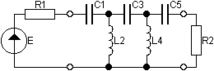 | Рис. 5.1.  (получено по нормированной схеме (рис. 4.1)).
3. Определение денормированных значений элементов схемы ФВЧ по (5.4):
R₁=n_{r}*r₁=1500*1=1500 Ом, R₂=n_{r}*r₂=1500*1=1500 Ом,
C₁=k_{c}*c₁=6,509404625*10^{–9}*1,8521244829=12,056227675*10^{–9} Ф,
L₂=k_{l}*l₂=1,464616041*10^{–2}*0,7074486011=10,361405694*10^{–3} Гн,
С₃=k_{c}*c₃=6,509404625*10^{–9}*0,572337941=3,72557924*10^{–9} Ф,
L₄=k_{l}*l₄=1,464616041*10^{–2}*0,7074486005=10,361405685*10^{–3} Гн,
С₅=k_{c}*c₅=6,509404625*10^{–9}*1,8521244859=12,056227695*10^{–9} Ф.
4. Для дуальной схемы денормирование по Баттерворту производится аналогично.
Переход от нормированной схемы ФНЧ-прототипа к схеме ФВЧ по таблице 5.:
r₁=r₂=1, l′₁=1/c′₁=1/0,5399205125=1,8521244829,
c′₂=1/l′₂=1/1,4135302529=0,7074486011, l′₃=1/c′₃=1/1,7472194806=0,572337941,
c′₄=1/l′₄=1/1,4135302541=0,7074486005, l′₅=1/c′₅=1/0,5399205116=1,8521244859.
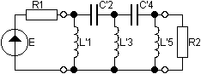 | Рис. 5.2.  (получено по нормированной схеме (рис. 4.2)).
Определение денормированных значений элементов схемы ФВЧ по (5.4):
R₁=n_{r}*r₁=1500*1=1500 Ом, R₂=n_{r}*r₂=1500*1=1500 Ом,
L′₁=k_{l}*l′₁=1,464616041*10^{–2}*1,8521244829=27,126512276*10^{–3} Гн,
С′₂=k_{c}*c′₂=6,509404625*10^{–9}*0,7074486011=4,605069196*10^{–9} Ф,
L′₃=k_{l}*l′₃=1,464616041*10^{–2}*0,572337941=8,382553293*10^{–3} Гн,
С′₄=k_{c}*c′₄=6,509404625*10^{–9}*0,7074486005=4,605069192*10^{–9} Ф,
L′₅=k_{l}*l′₅=1,464616041*10^{–2}*1,8521244859=27,12651232*10^{–3} Гн.

5.2 Денормирование по Чебышеву.
1. Расчёт преобразующих множителей по сопротивлению n_{r} (5.1) и по частоте n_{ω} (5.2) для ФВЧ и коэффициентов денормирования k_{l} и k_{c} (5.3) был произведен выше (см. раздел 5.1).
2. Переход от нормированной схемы ФНЧ-прототипа к схеме ФВЧ по таблице 5.:
r₁=r₂=1, c₁=1/l₁=1/2,0235926418=0,494170605,
l₂=1/c₂=1/0,9941024441=1,0059325434, c₃=1/l₃=1/2,023592642=0,4941706049.
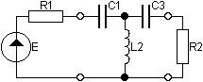 | Рис. 5.3.  (получено по нормированной схеме (рис. 4.3)).
3. Определение денормированных значений элементов схемы ФВЧ по (5.4):
R₁=n_{r}*r₁=1500*1=1500 Ом, R₂=n_{r}*r₂=1500*1=1500 Ом,
C₁=k_{c}*c₁=6,509404625*10^{–9}*0,494170605=3,216756422*10^{–9} Ф,
L₂=k_{l}*l₂=1,464616041*10^{–2}*1,0059325434=14,733049392*10^{–3} Гн,
С₃=k_{c}*c₃=6,509404625*10^{–9}*0,4941706049=3,216756421*10^{–9} Ф.
4. Для дуальной схемы денормирование по Чебышеву производится аналогично.
Переход от нормированной схемы ФНЧ-прототипа к схеме ФВЧ по таблице 5.:
r₁=r₂=1, l′₁=1/c′₁=1/2,0235926418=0,494170605,
c′₂=1/l′₂=1/0,9941024441=1,0059325434, l′₃=1/c′₃=1/2,023592642=0,4941706049.
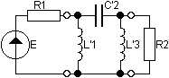 | Рис. 5.4.  (получено по нормированной схеме (рис. 4.4)).
Определение денормированных значений элементов схемы ФВЧ по (5.4):
R₁=n_{r}*r₁=1500*1=1500 Ом, R₂=n_{r}*r₂=1500*1=1500 Ом,
L′₁=k_{l}*l′₁=1,464616041*10^{–2}*0,494170605=7,237701951*10^{–3} Гн,
С′₂=k_{c}*c′₂=6,509404625*10^{–9}*1,0059325434=6,54802195*10^{–9} Ф,
L′₃=k_{l}*l′₃=1,464616041*10^{–2}*0,4941706049=7,237701949*10^{–3} Гн.

6. Расчет частотных характеристик фильтра.
После выполнения синтеза электрического фильтра необходимо убедиться в его соответствии исходным данным. Для этого обязательно производится расчет частотных характеристик рабочего ослабления А(f) и рабочей фазы В(f) полученного фильтра:
1) рабочее ослабление в ПП не должно превышать заданной величины ΔA:
A(f)|_{f∈ПП}≤ΔA; (6.1)
2) рабочее ослабление в ПЗ не должно быть ниже заданного значения A_{min}:
A(f)|_{f∈ПЗ}≥A_{min}; (6.2)
3) рабочая фаза В(f) позволяет судить о выполнении требований к ее линейности в пределах полосы пропускания.
Эта задача может быть решена:
– во-первых, расчетом указанных характеристик А(f) и В(f) по полученной на этапе аппроксимации функции Т(p). Этим расчетом проверяется соответствие аппроксимированной рабочей передаточной функции Т(p) и, следовательно, функции рабочего ослабления А(f), исходным данным, то есть правильность выполнения этапа аппроксимации;
– во-вторых, расчетом частотных характеристик А(f) и В(f) по операторной передаточной функции Т(p), полученной для разработанной на этапе реализации схемы фильтра. Этим расчетом проверяется правильность выполнения синтеза фильтра в целом (как этапа аппроксимации, так и этапа реализации) на ЭВМ с помощью пакета Electronics Work Bench 5.12.
При расчете любого типа фильтра вычисляют нормированные частотные характеристики ФНЧ-прототипа, а затем, используя преобразование частоты, рассчитывают соответствующие частотные характеристики заданного ФВЧ или ПФ. Таким образом, расчет характеристик А(f) и В(f) состоит из расчета нормированных А(Ω) и В(Ω), А(Ω_{p}) и В(Ω_{p}) ФНЧ-прототипа и преобразование нормированных характеристик в соответствующие частотные характеристики А(f) и В(f) ФНЧ, ФВЧ или ПФ.

6.1. Расчет нормированных частотных характеристик ФНЧ.
Расчет нормированных характеристик рабочего ослабления А(Ω) (А(Ω_{p})) и рабочей фазы В(Ω) (В(Ω_{p})) ФНЧ (ФНЧ-прототипа) производим, пользуясь соотношениями (1.1) и (1.6): $\underline{Г}=\text{ln}\frac{1}{\underline{T}}=A+\text{jB},$ (6.3)
где $\underline{T}=T(jΩ)=T(p)|_{p=jΩ(jΩ_{p})};$
$\begin{aligned}\left.A(Ω)=\left|\underline{Г}\right|=\text{20}\text{lg}\left|\frac{1}{T(jΩ)}\right| | \right\}\end{aligned}\text{.}$ (6.4)
Зададимся частотами Ω(Ω_{p}) для расчета характеристик. Выберем несколько частот для ПП в пределах Ω=0÷1 Ω_{p}=0÷1 и одну Ω=Ω₃ (Ω_{p}=Ω_{p3}) для ПЗ.
а) Расчет А(Ω) в ПП.
Для фильтров Баттерворта, имеющих монотонно нарастающий характер зависимостей А(Ω) и В(Ω), производим выбор пяти частот произвольно, включая Ω₁=0 и Ω₂=1.
Для фильтров Чебышева с равноволновой характеристикой рабочего ослабления в ПП необходимо выбрать в качестве расчетных частоты экстремумов А(Ω). Число экстремальных точек А(Ω) равно (n+1)=(3+1)=4 (n=3 – порядок фильтра). Обратим внимание на то обстоятельство, что при n-четном, имеем при Ω=0 максимум рабочего ослабления А(Ω) равный ΔA, а при n-нечетном – минимум А(Ω) равный нулю. Значения А(Ω) в точках Ω_{max m} должны быть равны ΔA, а в точках Ω_{min v} – нулю, то есть:
$A(Ω)|_{Ω=Ω_{\text{max}\text{ m}}}=ΔA,$ $A(Ω)|_{Ω=Ω_{\text{min}ν}}=0\text{.}$ (6.5)
Для определения частот Ω_{max m} (Ω_{p max m}) и Ω_{min v} (Ω_{p min v}) воспользуемся формулами:
$\begin{aligned}\left.Ω_{\text{max}\text{ m}}=\text{cos}\frac{(m−1)π}{n},m=\text{1,2,}…,n+1 | \right\}\end{aligned},$ (6.6)
из которых выбираются только положительные значения, или таблице 6, где приведены значения этих частот для ФНЧ до седьмого порядка.
Таблица 6.1. Значения частот Ω_{max m} и Ω_{min v} для ФНЧ до седьмого порядка.
n | Ω_{min v} | Ω_{max m}
1 | 0 | 1
2 | 0,707 | 0; 1
3 | 0; 0,866 | 0,5; 1
4 | 0,383; 0,924 | 0; 0,707; 1
5 | 0; 0,588; 0,951 | 0,309; 0,809; 1
6 | 0.259; 0,707; 0,966 | 0; 0,5; 0,866; 1
7 | 0; 0,434; 0,782; 0,975 | 0,222; 0,623; 0,901; 1
б) Расчет А(Ω) в ПН.
Так как в ПН зависимости А(Ω) как фильтров Баттерворта, так и фильтров Чебышева имеют монотонно нарастающий характер, достаточно убедиться в выполнении условия (6.2) лишь на граничной частоте ПН. Поэтому в качестве расчётной частоты выбираем в ПН только одну частоту Ω=Ω₃.
Примечание. Следует отметить, что на этапе аппроксимации уже выполнялся расчет значений аппроксимированной функции А(Ω) на частотах: Ω₁=0, Ω₂=1 и Ω₃=2,672131148. Эти значения также будут использованы в данном разделе курсовой работы.
в) Расчет В(Ω) производится по (6.4) на тех же частотах Ω(Ω_{p}) что и расчет А(Ω).

6.2. Преобразование частотных характеристик фильтра.
Для преобразования нормированных характеристик А(Ω) и В(Ω) (А(Ω_{p}) и В(Ω_{p})) в соответствующие частотные характеристики А(f) и B(f) ФНЧ, ФВЧ или ПФ необходимо рассчитать значения денормированных и преобразованных (в случае ФВЧ и ПФ) частот, соответствующих нормированным частотам Ω(Ω_{p}) ФНЧ (ФНЧ-прототипа).
Для ФВЧ осуществляем лишь денормирование частот характеристик согласно (2.2) f=Ω*f₂=Ω*f_{p3}. Для ФВЧ используем преобразование частоты и её денормирование (см. раздел 2). Тогда для ФВЧ: $Ω=\frac{1}{Ω_{Р}},$ $f=\frac{f_{2}}{Ω_{p}}=\frac{f_{p3}}{Ω_{p}}=\frac{\text{16300}}{Ω_{p}}=f_{2}⋅Ω=f_{p3}⋅Ω=\text{16300}⋅Ω,$ (6.7)
в результате чего частотам f будут соответствовать рассчитанные ранее значения А(Ω_{p}) и –|В(Ω_{p}))|.
После преобразования и денормирования частот Ω→f получаем искомые частотные характеристики А(f), В(f) фильтра. По результатам расчета строим зависимости рабочего ослабления и рабочей фазы.

6.3. Расчет частотных характеристик рабочего ослабления А(f) и рабочей фазы В(f) ФВЧ по функции Т(p) по Баттерворту.
$$T(p)=\frac{1/0,\text{5088471399}}{p^{5}+\text{3,704248966}p^{4}−\text{6,860730202}p^{3}−\text{7,853312395}p^{2}+\text{5,555814869}p+\text{1,965226729}}\text{.}$$
1. Выберем расчетные частоты Ω_{p}: в ПП – произвольно 5 частот (так как фильтр Баттерворта), включая Ω_{p1}=0 и Ω_{p2}=1: 0; 0,25; 0,5; 0,75; 1,0; и в ПН – Ω_{p}=Ω_{p3}=2,672131148.
2. Найдем функцию T^{–1}, с помощью которой согласно (6.3), (6.4) определим искомые А(Ω_{p}) и В(Ω_{p}): 1/T=1/T(jΩ_{p})=1/T(p)|_{p=jΩp}=0,5088471399*[jΩ_{p}⁵+3,704248966Ω_{p}⁴+
+(–j6,860730202)Ω_{p}³+(–7,853312395)Ω_{p}²+j5,555814869Ω_{p}+1,965226729].
A(Ω)=20lg(0,5088471399*|jΩ⁵+3,704248966Ω⁴–j6,860730202Ω³–7,853312395Ω²+j5,555814869Ω+
+1,965226729|)=20lg(0,5088471399*√(3,704248966Ω⁴–7,853312395Ω²+1,965226729)²+
+(Ω⁵–6,860730202Ω³+5,555814869Ω)²).
B(Ω)=arg{0,5088471399*(jΩ⁵+3,704248966Ω⁴–j6,860730202Ω³–7,853312395Ω²+j5,555814869Ω+
+1,965226729)}=arctg((Ω⁵–6,860730202Ω³+5,555814869Ω)/(3,704248966Ω⁴+7,853312395Ω²+
+1,965226729)).
Проведём расчёт рабочего ослабления и рабочей фазы для выбранных значений частот по (6.4):
A(0)=20lg(0,5088471399*1,965226729)=2,663809368*10^{–9}≈0 дБ;
A(0,25)=20lg(0,5088471399*√(3,704248966*0,25⁴–7,853312395*0,25²+1,965226729)²+
+(0,25⁵–6,860730202*0,25³+5,555814869*0,25)²)=0,000001074969313561 дБ;
A(0,5)=20lg(0,5088471399*√(3,704248966*0,5⁴–7,853312395*0,5²+1,965226729)²+
+(0,5⁵–6,860730202*0,5³+5,555814869*0,5)²)=0,001098006554757373 дБ;
A(0,75)=20lg(0,5088471399*√(3,704248966*0,75⁴–7,853312395*0,75²+1,965226729)²+
+(0,75⁵–6,860730202*0,75³+5,555814869*0,75)²)=0,062867251125287099 дБ;
A(1)=20lg(0,5088471399*√(3,704248966–7,853312395+1,965226729)²+(1–6,860730202+
+5,555814869)²)=0,99999999867852811≈1 дБ,
A(2,672131148)=20lg(0,5088471399*√(3,704248966*2,672131148⁴–7,853312395*
*2,672131148²+1,965226729)²+(2,672131148⁵–6,860730202*2,672131148³+
+5,555814869*2,672131148)²)=36,81842732393880831≈37 дБ;
B(0)=arg{0/1,965226729}=0°;
B(0,25)=arg{(0,25⁵–6,860730202*0,25³+5,555814869*0,25)/(3,704248966*0,25⁴+
+(–7,853312395)*0,25²+1,965226729)}=40,74654795°=40°44′47,6″;
B(0,5)=arg{(0,5⁵–6,860730202*0,5³+5,555814869*0,5)/(3,704248966*0,5⁴+
+(–7,853312395)*0,5²+1,965226729)}=83,17962155°=83°10′46,6″;
B(0,75)=arg{(0,75⁵–6,860730202*0,75³+5,555814869*0,75)/(3,704248966*0,75⁴+
+(–7,853312395)*0,75²+1,965226729)}=180°–49,70409595°=130,2959041°=130°17′45″;
B(1)=arg{(1–6,860730202+5,555814869)/(3,704248966–7,853312395+1,965226729)}=
=180°+7,94846266°=187,94846266°=187°56′54,47″;
B(2,672131148)=arg{(2,672131148⁵–6,860730202*2,672131148³+
+5,555814869*2,672131148)/(3,704248966*2,672131148⁴–7,853312395*2,672131148²+
+1,965226729)}=360°+8,51734388°=368,51734388°=368°31′2,438″.
Результаты расчета занесём в табл. 6.2, учитывая, что знак рабочей фазы будет отрицательным для ФВЧ.
Таблица 6.2.
Ω_{p} | 0 | 0,25 | 0,5 | 0,75 | 1,0 | 2,672131148
Ω | ∞ | 4 | 2 | 1,333333333 | 1 | 0,374233129
f, Гц | ∞ | 65200 | 32600 | 21733,333333333 | 16300 | 6099,999998952
А, дБ | 0 | 1,075*10^{–6} | 1,098007*10^{–3} | 62,867251*10^{–3} | 1 | 36,818427324
B, ° ^{градус} | 0 | –40,746548° | –83,179622° | –130,295904° | –187,948463° | 368,517344°
3. Выполним преобразование и денормирование частоты для ФВЧ по (6.7), заполняя соответствующие графы таблицы 6.2 (Ω и f).
Например: Ω_{p}=0,25; Ω=1/Ω_{p}=1/0,25=4; f=f₂*Ω=f_{p3}*Ω=16300*4=65200 Гц.
4. Построим графики A(f), B(f) (рис. 6.1 и 6.2) по результатам расчета.
На основании выполненных расчетов убеждаемся в выполнении заданных требований к ФВЧ.

6.4. Расчет частотных характеристик рабочего ослабления А(f) и рабочей фазы В(f) ФВЧ по функции Т(p) по Чебышеву.
$$T(p)=\frac{1/2,\text{03538856}}{−p^{3}−0\text{,9883412099}p^{2}+1\text{,238409174}p+0\text{,4913066821}}\text{.}$$
1. Выберем в качестве расчетных частот в ПП – частоты экстремумов Ω_{max m} и Ω_{min v} по таблице 6.1 (так как фильтр Чебышева третьего порядка), включая Ω_{p1}=0 и Ω_{p2}=1: 0; 0,5; 0,866025404; 1,0 и в ПН – Ω_{p}=Ω_{p3}=2,672131148.
2. Найдем функцию T^{–1}, с помощью которой согласно (6.3), (6.4) определим искомые А(Ω_{p}) и В(Ω_{p}): 1/T=1/T(jΩ_{p})=1/T(p)|_{p=jΩp}=2,03538856*[–jΩ_{p}³+0,9883412099Ω_{p}²+
+(–j1,238409174)Ω_{p}+0,4913066821].
A(Ω)=20lg(2,03538856*|–jΩ³–0,9883412099Ω²+j1,238409174Ω+0,4913066821|)=20lg(2,03538856*
*√(–0,9883412099Ω²+0,4913066821)²+(–Ω³+1,238409174Ω)²).
B(Ω)=arg{2,03538856*(–jΩ³–0,9883412099Ω²+j1,238409174Ω+0,4913066821)}=
=arctg((–Ω³–1,238409174Ω)/(–0,9883412099Ω²+0,4913066821)).
Проведём расчёт рабочего ослабления и рабочей фазы для выбранных значений частот по (6.4):
A(0)=20lg(2,03538856*0,4913066821)=1,718909556*10^{–9}≈0 дБ;
A(0,5)=20lg(2,03538856*√(–0,9883412099*0,5²+0,4913066821)²+
+(–0,5³+1,238409174*0,5)²)=1,000000004564948375 дБ;
A(0,866025404)=20lg(2,03538856*√(–0,9883412099*0,866025404²+0,4913066821)²+
+(–0,866025404³+1,238409174*0,866025404)²)=0,000000007116123469 дБ;
A(1)=20lg(2,03538856*√(–0,9883412099+0,4913066821)²+(–1+1,238409174)²)=
=1,000000004492809188≈1 дБ;
A(2,672131148)=20lg(2,03538856*√(–0,9883412099*2,672131148²+0,4913066821)²+
+(–2,672131148³+1,238409174*2,672131148)²)=30,824100153254365305≈31 дБ;
B(0)=arg{0/0,4913066821}=0°;
B(0,5)=arg{(–0,5³+1,238409174*0,5)/(–0,9883412099*0,5²+0,4913066821)}=
=63,70277117°=63°42′9,98″;
B(0,866025404)=arg{(–0,866025404³+1,238409174*0,866025404)/(–0,9883412099*
*0,866025404²+0,4913066821)}=180°–59,41980938°=120,5801906°=120°34′49″;
B(1)=arg{(–1+1,238409174)/(–0,9883412099+0,4913066821)}=
=180–25,62532025°=154,3746798°=154°22′29″;
B(2,672131148)=arg{(–2,672131148³+1,238409174*2,672131148)/(–0,9883412099*
*2,672131148²+0,4913066821)}=180°+67,39668741°=247,39668741°=247°23′48″.
Результаты расчета занесём в табл. 6.3, учитывая, что знак рабочей фазы будет отрицательным для ФВЧ.
Таблица 6.3.
Ω_{p} | 0 | 0,5 | 0,866025404 | 1 | 2,672131148
Ω | ∞ | 2 | 1,154700538 | 1 | 0,374233129
f, Гц | ∞ | 32600 | 18821,618775582 | 16300 | 6099,999998952
А, дБ | 0 | 1,000000004565 | 7,116*10^{–9} | 1,000000004493 | 30,824100153254
B, ° ^{градус} | 0 | –63,702771° | –120,580191° | –154,37468° | –247,396687°
3. Выполним преобразование и денормирование частоты для ФВЧ по (6.7), заполняя соответствующие графы таблицы 6.2 (Ω и f).
Например: Ω_{p}=0,5; Ω=1/Ω_{p}=1/0,5=2; f=f₂*Ω=f_{p3}*Ω=16300*2=32600 Гц.
4. Построим графики A(f), B(f) (рис. 6.3 и 6.4) по результатам расчета.
На основании выполненных расчетов убеждаемся в выполнении заданных требований к ФВЧ.

7. Расчет частотных характеристик фильтра на компьютере с помощью приложения Electronics Workbench v5.12.
Наиболее полной проверкой правильности расчета синтезированного фильтра является расчет частотных характеристик A(f) и B(f) по передаточной функции T(jω), выраженной через элементы фильтра.
Фильтр представляет собой реактивный четырехполюсник. С учетом источника сигнала с внутренним сопротивлением $R_{1}$ и сопротивления нагрузки $R_{2}$ полная схема имеет вид, представленный на рис. 6.3.

7.1. По Баттерворту.
Задание выполнено только для Т-образного фильтра.
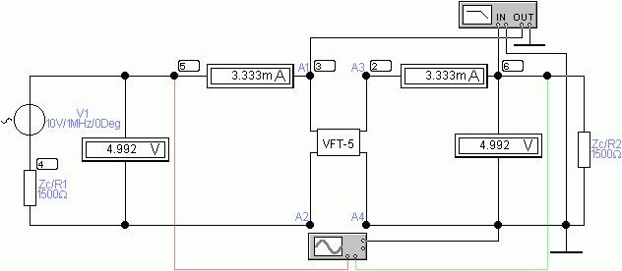
Рис 7.1. Электрическая схема 1. Показания приборов на частоте 1 МГц.
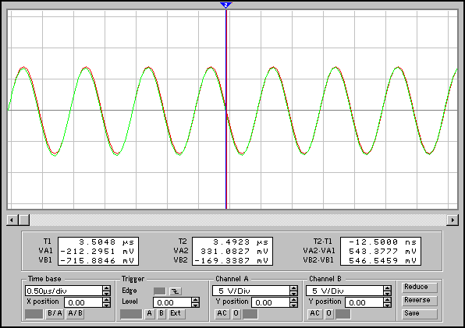
Рис 7.2. Показания осциллографа на частоте 1 МГц.
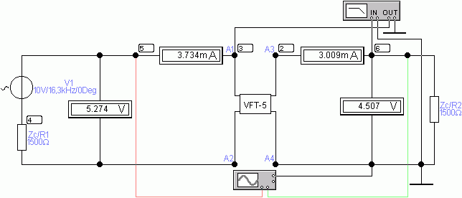
Рис 7.3. Электрическая схема 1. Показания приборов на частоте 16,3 кГц.
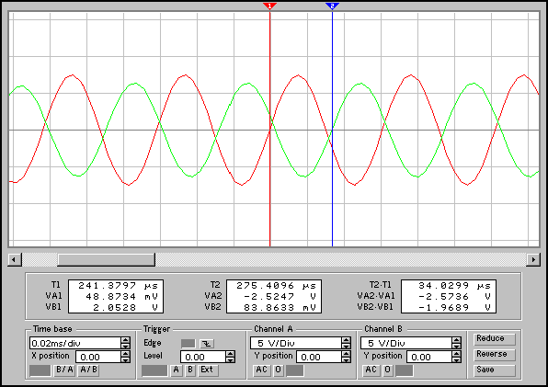
Рис 7.4. Показания осциллографа на частоте 16,3 кГц.
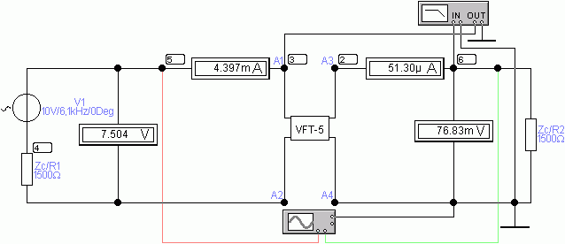
Рис 7.5. Электрическая схема 1. Показания приборов на частоте 6,1 кГц.
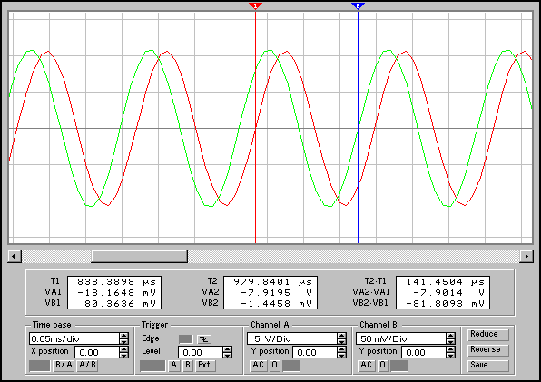
Рис 7.6. Показания осциллографа на частоте 6,1 кГц.
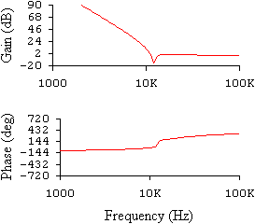 | Рис 7.7. Показания плоттера. Зависимости рабочего ослабления и фазового ослабления фильтра от частоты.
Экспериментальное вычисление рабочего (1.2) и фазового ослабления.
$$A(1)=\text{10}\text{lg}\frac{4,\text{992}В∗3,\text{333}∗{\text{10}}^{−3}A}{\text{4,507В*3,009*}{\text{10}}^{−3}A}=\text{10}\text{lg}\frac{\text{16},\text{638336}∗{\text{10}}^{−3}\text{Вт}}{\text{13},\text{561563}∗{\text{10}}^{−3}\text{Вт}}=0,\text{8880014452}\text{ дБ;}$$
$$A(2,\text{672131148})=\text{10}\text{lg}\frac{4,\text{992}В∗3,\text{333}∗{\text{10}}^{−3}A}{{\text{76,83*10}}^{−3}\text{В*51,3*}{\text{10}}^{−6}A}=\text{10}\text{lg}\frac{\text{16},\text{638336}∗{\text{10}}^{−3}\text{Вт}}{3,\text{941379}∗{\text{10}}^{−6}\text{Вт}}=\text{36},\text{25461692}\text{ дБ;}$$
$$B(1)=2∗π∗\text{34},\text{0299}∗{\text{10}}^{−6}\text{с*16300Гц*180}°/π=\text{199},\text{6874532}\text{°=}\text{199}°41^{'}15^{''};$$
$$B(2,\text{672131148})=2∗π∗\text{141},\text{4504}∗{\text{10}}^{−6}\text{с*6100Гц*180}°/π=\text{310},\text{6250784}\text{°=}\text{310}°37^{'}30^{''}\text{.}$$
Так как экспериментальные данные частотных характеристик A(f) и B(f) примерно совпадают с расчетными данными, то значит, что полученный фильтр удовлетворяет всем заданным параметрам.

7.2. По Чебышеву.
Задание выполнено только для Т-образного фильтра.
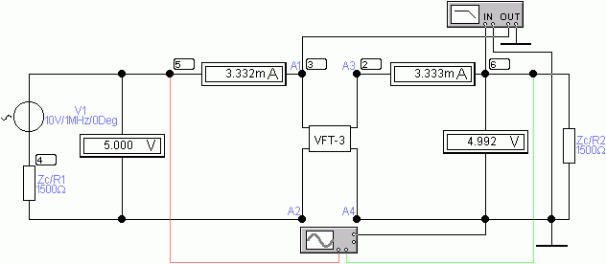
Рис 7.8. Электрическая схема 2. Показания приборов на частоте 1 МГц.
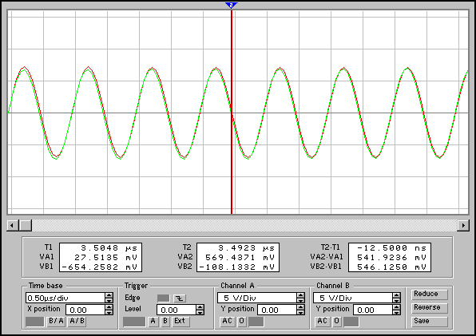
Рис 7.9. Показания осциллографа на частоте 1 МГц.
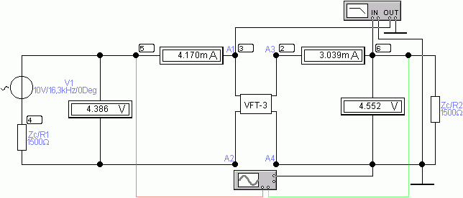
Рис 7.10. Электрическая схема 2. Показания приборов на частоте 16,3 кГц.
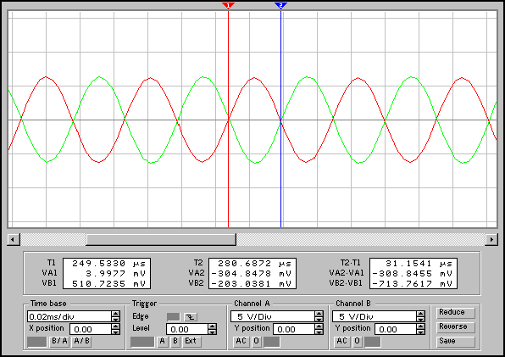
Рис 7.11. Показания осциллографа на частоте 16,3 кГц.
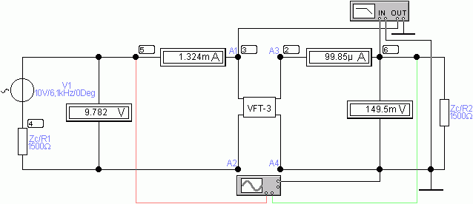
Рис 7.12. Электрическая схема 2. Показания приборов на частоте 6,1 кГц.
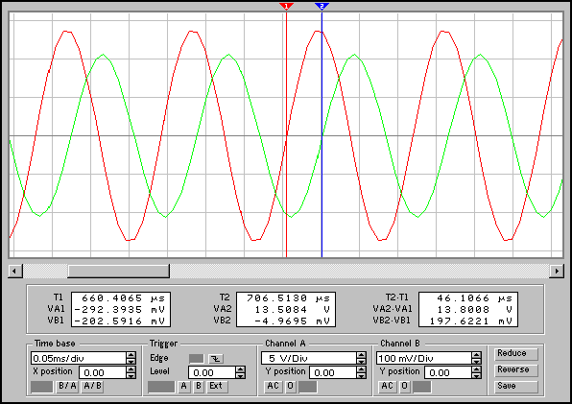
Рис 7.13. Показания осциллографа на частоте 6,1 кГц.
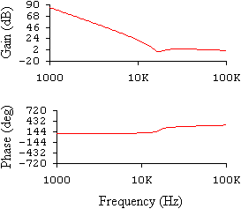 | Рис 7.14. Показания плоттера. Зависимости рабочего ослабления и фазового ослабления фильтра от частоты.
Экспериментальное вычисление рабочего (1.2) и фазового ослабления.
$$A(1)=\text{10}\text{lg}\frac{5В∗3,\text{332}∗{\text{10}}^{−3}A}{\text{4,552В*3,039*}{\text{10}}^{−3}A}=\text{10}\text{lg}\frac{\text{16},\text{665}∗{\text{10}}^{−3}\text{Вт}}{\text{13},\text{833528}∗{\text{10}}^{−3}\text{Вт}}=0,\text{8087236453}\text{ дБ;}$$
$$A(2,\text{672131148})=\text{10}\text{lg}\frac{5В∗3,\text{332}∗{\text{10}}^{−3}A}{{\text{149,5*10}}^{−3}\text{В*99,85*}{\text{10}}^{−6}A}=\text{10}\text{lg}\frac{\text{16},\text{665}∗{\text{10}}^{−3}\text{Вт}}{\text{14},\text{927575}∗{\text{10}}^{−6}\text{Вт}}=\text{30},\text{47816056}\text{ дБ;}$$
$$B(1)=2∗π∗\text{31},\text{1541}∗{\text{10}}^{−6}\text{с*16300Гц*180}°/π=\text{182},\text{8122588}\text{°=}\text{182}°48^{'}44^{''};$$
$$B(2,\text{672131148})=2∗π∗\text{46},\text{1066}∗{\text{10}}^{−6}\text{с*6100Гц*180}°/π=\text{101},\text{2500936}\text{°=}\text{101}°15^{'}0,3^{''}\text{.}$$
Так как экспериментальные данные частотных характеристик A(f) и B(f) примерно совпадают с расчетными данными, то значит, что полученный фильтр удовлетворяет всем заданным параметрам.

Вывод по проделанной работе:

В данной работе рассматривается синтез двусторонних нагруженных на активные сопротивления лестничных реактивных фильтров.
Частотные электрические фильтры – пассивные четырехполюсники, предназначенные для пропускания определенной полосы частот с возможно малым затуханием. В остальном диапазоне частот затухание велико.
Диапазон частот с малым затуханием называется полосой пропускания (ПП), а диапазон частот с большим затуханием – полосой задерживания (ПЗ).
Задачей синтеза электрического фильтра является реализация схемы фильтра, содержащей минимально возможное число элементов, которая удовлетворяла бы заданным техническим требованиям.
Метод синтеза по рабочим параметрам позволяет получить электрический фильтр с меньшим числом элементов, чем расчет по характеристическим параметрам.
В пакете Electronics Workbench v5.12 удалось исследовать полученный высокочастотный фильтр. Частотные характеристики (рабочее ослабление и рабочая фаза) данного фильтра, полученные в результате исследований с помощью приложения EWB v5.12, совпадают с частотными характеристиками, рассчитанными на этапах 3 и 6.
В синтезе фильтров широко используется преобразование частоты и нормирование сопротивлений и частот. Использование преобразования частоты позволяет свести расчет всех классов фильтров (ФНЧ, ФВЧ, ПФ, ЗФ) к расчету фильтра нижних частот (фильтр-прототип или ФП – ФНЧ с нормированными значениями сопротивления и частоты, равными единице).
Фильтры Чебышева целесообразно использовать в тех случаях, когда наиболее важным является равномерное прохождение частот во всей полосе пропускания. К тому же число элементов в таком фильтре меньше, чем в фильтре Баттерворта. Однако эти фильтры обладают существенно нелинейной фазовой характеристикой и непостоянным временем задержки.
Фильтры Чебышева имеют равномерно-колебательную характеристику в полосе пропускания и монотонное возрастание в полосе задерживания.
Фильтры Баттерворта имеет в полосе пропускания максимально плоскую характеристику (монотонная аппроксимация).

Список использованной литературы:

- Медведева Л. С., Тлявлин А. З.: «Синтез электрических фильтров по рабочим параметрам». Методические указания к курсовой работе по курсу «Теория электрических цепей». – Уфа, 2001.
- Соколов В. Ф. и др.: «Расчет фильтров по рабочим параметрам. Методическая разработка». – Самара, 1991.
- Зевеке Г. В., Ионкин П. А., Петуших А. В., Страхов С. В.: «Основы теории цепей». – М.: Энергоавтомиздат, 1989.
- Бессонов Л. А. «Теоретические основы электротехники. Электрические цепи». Учебник. – М.: Гардарики, 2001.
- Шебес М. Р., Каблукова М.В.: «Задачник по теории линейных электрических цепей». – М.: Высшая школа, 1990.
- Примеры аналогичных курсовых работ (в электронном виде): «курс отц.doc» студента группы МКС–210, Насырова А. М. и «Курсач (Усков В.С.).doc» студента группы МКС–210, Ускова В. С.

